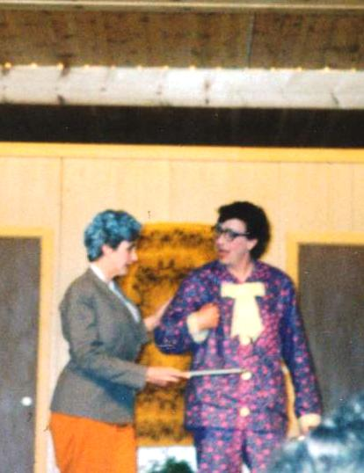
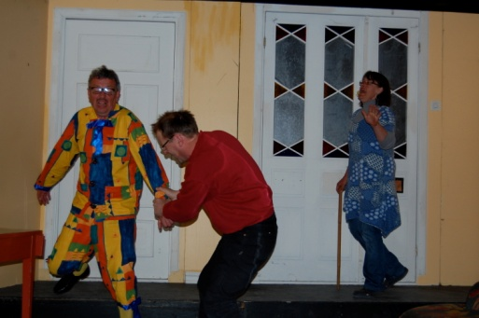

Hedalen ungdomslag setter opp farsen
”Den spanske flue”
Det er nå 20 år siden første gang ungdomslaget spilte denne farsen.
Reprise ble gjort for 10 år siden, og nå er nesten det samme ensemblet i gang med 20 års jubileum.
Spillested: Nordre lokalet
Spilletid:
Premiere 17. mai kl. 19.00
18.mai kl. 19.00
19.mai kl. 19.00
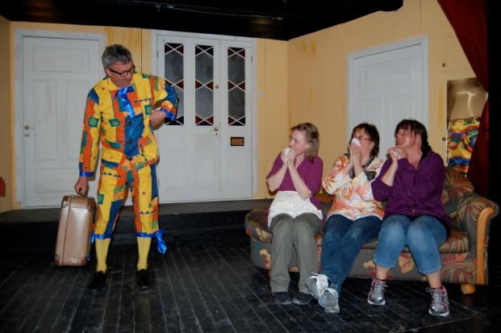
Billetter bestilles av:
Håvard Sukke:
mail: post@hedalsfjellet.no tlf:907 94 433
